:

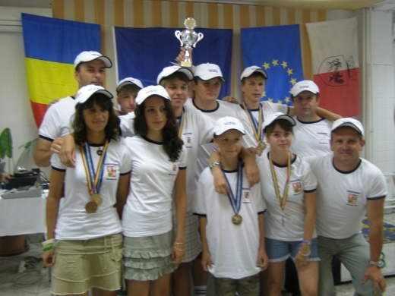
V tomto čísle najdete:

- Úvodník starosty
- Informace z jednání zastupitelstva
- Z činnosti stavební komise
- Inzerce
- Typový projekt
- Nový školní rok
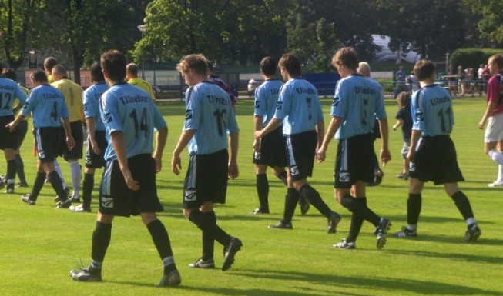
- Zprávy z MŠ
- Klub maminek
- Z kroniky obce
- Letečtí modeláři
- Sport
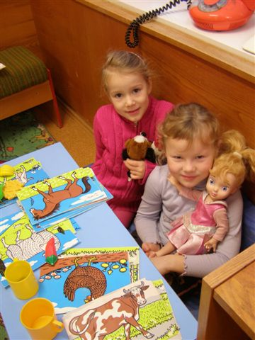
- Plesová sezóna
- Vánoční akce
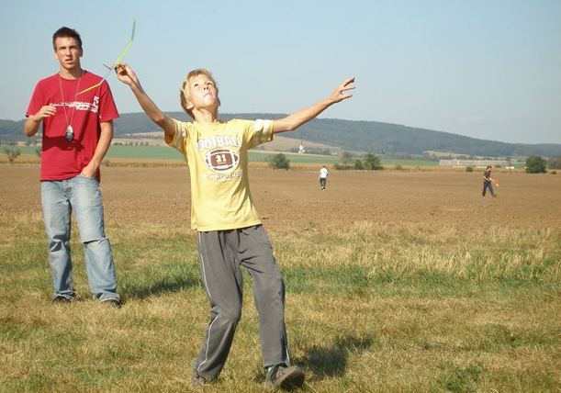

Obecní úřad Dražice
Dražice čp. 55, 391 31 Dražice
IČ: 00252239, DIČ: CZ00252239
číslo povolení MV ČR
Číslo: 3 Ročník: 9
vychází 3 x ročně
www.obecdrazice.cz
Dne: 10. 12. 2009

Vážení spoluobčané!

Pomalu se nám blíží závěr ne zrovna lehkého roku, který svou hospodářskou krizí poznamenal většinu z nás, obec a její příjmy nevyjímaje. Daňové příjmy obce se dostávají na úroveň roku 2006. Nyní se ukazuje, jak prozíravé rozhodnutí bylo odprodat některé byty v majetku obce. Díky tomuto postupu a zvýšení daně z nemovitostí pro rok 2009, se nám daří rozpočet v roce 2009 udržet jako vyrovnaný a věříme, že na konec roku i mírně přebytkový. Velice zvažujeme každé další finanční zatížení vás – našich spoluobčanů.
Daň z nemovitosti by se pro nás přijetím Janotova balíčku zvýšila oproti roku 2008 čtyřnásobně. Neprodleně jsme proto přijali obecně závaznou vyhlášku obce, kde rušíme koeficient 2, čímž by se daň z nemovitosti pro většinu občanů naší obce v roce 2010 neměla měnit.
Jedním z opatření pro omezení vlivu krize na spoluobčany je návrh na ponechání poplatku za komunální odpad v roce 2010 stejný jako letos. Vyšší náklady na komunální odpad budeme financovat z úspor. Dalším opatřením by mělo být ponechání vodného a stočného v roce 2010 na úrovni roku 2009. Jedním z návrhů bude též zachování výše nájmů na úrovni roku 2009 i v roce 2010. Toto se však bude týkat pouze nájmů, kde jsou smlouvy již uzavřené na základě tržních principů. U regulovaných nájmů přistupujeme ke zvýšení dle vyhlášky MF ČR.
I přesto, že letošní rok není jednoduchý podařilo se nám dokončit některé stavby a akce které jsme více či méně plánovaly, nebo se objevily jako nutnost vyplývající z chodu Ve výčtu bych uvedl dokončení přístavby garáže a sociálního zázemí na stavebním dvoře, vybudování osvětlení rybníka „Na Suchých“ a elektrifikace rybářské bašty, rekonstrukce a doplnění veřejného osvětlení „Dražice – Střed“, rekonstrukce bytu v základní škole, ústřední vytápění v kulturním domě spojené s krbovou vložkou a plynovým kotlem, vybudování herny v kulturním domě, úpravu nových prostor v kulturním domě pro knihovnu včetně jejího přestěhování. Jednou z největších akcí roku 2009 pro nás však je oprava chodníků Dražice - střed, kterou firma Strabag momentálně dokončuje. S touto stavbou, kterou převážně financujeme z rozpočtu obce, ale i za pomoci dotace krajského úřadu (100.000,-- Kč) jsme čekali až do druhé poloviny roku záměrně, a to hlavně s ohledem na vývoj příjmů obce a přiznání dotací z EU a kraje.
V současné době čekáme na rozhodnutí regionální rady jihozápad, zda podpoří z fondů EU vybudování cyklostezky ke hřbitovu. Chtěl bych vás však ubezpečit, že výše zmíněnou stavbu se budeme snažit realizovat v roce 2010 i kdyby vyjádření regionální rady bylo záporné. Prostředky na tuto stavbu šetříme již druhým rokem a chceme svůj předvolební slib splnit.
Čekáme i na vyjádření regionální rady k dalším dvěma žádostem o dotaci z fondů EU a to je přístavba základní školy a vybudování nové komunikace od kulturního domu ke kostelu. Na obě stavby máme již stavební povolení a všechny naše závazky k projektantům uhrazeny.

Závěrem mi dovolte, abych vám popřál krásné a klidné prožití vánočních svátků a nový rok 2010 lepší než ten letošní.

Stanislav Flígr – starosta obce

Výtah z 34. jednání zastupitelstva obce, konaného dne 25. 6. 2009

- Celkové příjmy obce Dražice v současné době klesají vlivem ekonomické situace.
- Schváleno rozpočtové opatření obce Dražice č. 2/2009.
- Obec Dražice se k 1. 7. 2009 stává plátcem DPH.
- Schválena „Vnitřní směrnice obce Dražice o účetnictví, oběhu účetních dokladů, inventarizaci, DPH, účtování o majetku a odměňování zaměstnanců obce“.
- Schválena „Smlouva o nájmu vodovodu a kanalizace pro veřejnou potřebu a jiného vodohospodářského majetku Obce Dražice za účelem jeho správy a provozování“ mezi obcí Dražice a VAK Jč. a.s.
- Schválen prodej části pozemku p.č. 1861/1 v k.ú. Dražice u Tábora manželům Stanislavu a Ivetě Pavlíkovým za cenu 100,- Kč/m².
- Schválen ceník za kopírovací služby obce Dražice a „Smlouva o způsobu placení autorských odměn v souvislosti s rozmnožováním děl pro osobní potřebu…“ se společností DILIA.
- Schválen pronájem prostor v Kulturním domu panu Petru Komínovi, nájemní smlouva bude uzavřena na základě odsouhlasené projektové dokumentace předložené p. Komínem.
- Obec Dražice obdržela za třídění odpadu v roce 2008 téměř 22 000,- Kč.
- Proběhlo reklamační řízení na opravu komunikací po provedené plynofikaci obce.
- Odbor životního prostředí MěÚ Tábor požádal o pracovní schůzku na projednání černé skládky v k.ú. Dražice.
- Došlo k pádu stromu na parcelách p.č.1185/5 a 1186/6 a následnému poškození plotu.
- Obec požádala Comett Tábor o zřízení zastávky pro spoj Písek, Tábor, Pelhřimov, Jihlava, Brno v obci Dražice.
- K 30. 6. 2009 končí pracovní poměr Mgr. Miroslav Martínek a nastupuje Mgr. Olga Hanzalová. Ke 12. 8. 2009 končí Zdeňka Šimáková a nastupuje Hana Krátká.
- pracovnice školy paní Zdeňka Halašová obdržela Jánského plaketu za odběry krve.
- Sdružením rodičů přispělo více než 40 000,- Kč Základní škole na společenské akce.
- Od 1. 9. 2009 nastoupí do školy 58 žáků.
- 29. 6. 2009 se uskuteční v KD v Dražicích školní akademie.
- Od 1. 7. 2009 budou spuštěny nové webové stránky obce.

Výtah z 35. jednání zastupitelstva obce, konaného dne 27. 8. 2009

Schváleno rozpočtové opatření obce Dražice č. 3/2009.

- Schválena výše regulovaného nájemného od 1. 1. 2010 ve výši 22,67 Kč v souladu se zák. č. 180/2009 Sb.
- Úřad pro zastupování státu ve věcech majetkových převádí na obec Dražice p.č. 2240 – ostatní plocha o výměře 78 m2 (část staré cesty na Meziříčí) a dále pozemky p.č. 1891/1 – trvalý travní porost o výměře 192 m2 (PK pozemek) a p.č. 1981/3 – lesní pozemek o výměře 3836 m2, vše v k.ú. Dražice u Tábora.
- Zamítnut záměr prodeje pozemku p.č. 1861/37 v k.ú. Dražice u Tábora panu Martinu Holcmanovi.
- Schváleno nové nájemné z restaurace kulturního domu na 400,- Kč za m2 a rok bez DPH.
- Schválen záměr pronájmu prostor současné knihovny v kulturním domě v Dražicích společnosti Furtado s.r.o. (paní Regína Racková) za cenu 400,- Kč za m2 a rok bez DPH.
- Schválena „Smlouvu o obstarání věci“ s obcí Jistebnice na likvidaci odpadu ze hřbitova.
- Schválen záměr pronájmu pozemku st.p. 280 v k.ú. Dražice u Tábora České poště s.p. za symbolickou 1,- Kč/rok.
- Schválena „Darovací smlouva a smlouva odpovídající věcnému břemeni a předkupnímu právu jako věcnému právu“ včetně všech jejích podmínek na pozemek kolem kostela p.č. 2243 o výměře 1192 m2 v k.ú. Dražice mezi vlastníkem Římskokatolickou farností Dražice a obcí Dražice.
- Schválena kupní smlouva na bytovou jednotku č. 190/13 a nebytovou jednotku č. 190/6 (garáž) v bytovém domě čp. 190 v k.ú. Dražice u Tábora s manželi Stehlíkovými na částku 922 601,- Kč.
- Schváleno výběrové řízení na opravu části chodníků v části obce Dražice-východ-střed podél silnice 1. třídy – vítězná firma Strabag a.s.
Nabídky: firma Kočí a.s. 1 115 410,83 Kč
firma Strabag a.s. 999 999,96 Kč
firma STAREKO CZ Písek s.r.o. 1 077 746,27 Kč
- Schváleny dvě smlouvy o smlouvách budoucích – na prodej bytové jednotky č. 190/22 a nebytové jednotky číslo 190/3 a druhá na prodej bytové jednotky č. 190/11,
- Obec Dražice získala dotaci z Programu obnovy venkova – 100 000,- Kč na úroky z úvěru na výstavbu bytového domu čp. 260 a 100 000,- Kč na opravu chodníků v části obce Dražice – východ - střed.
- Členové Českého zahrádkářského svazu – základní organizace Veselka požádali, aby byla zřízena u jejich zahrádkářské osady autobusová zastávka, a to zastávka na znamení.
- Je prověřována možnost omezení rychlosti na komunikaci za obecním úřadem.
- V restauraci kulturního domu v Dražicích probíhá výměna části oken, nové topení, úprava místnosti na kulečník, šipky, apod.
- Schváleno navýšení kapacity Mateřské školy při Základní a Mateřské škole Dražice o 10 dětí na 50 dětí ke dni 15. 9. 2009.
- Schváleno navýšení kapacity školní družiny při Základní a Mateřské škole Dražice o 10 dětí na 60 dětí k 15. 9. 2009.
- plánovaná humanitární sbírka se v obci uskuteční ve dnech 3. - 4. 9. 2009.

Výtah z 36. jednání zastupitelstva obce konaného dne 24. 9. 2009

- Podána písemná žádost panu Cihelnovi o vybudování zastávky autobusu u Bálkovy Lhoty (na základě žádosti zahrádkářů zahrádkářské kolonie Veselka).
- Schváleno rozpočtové opatření obce Dražice č. 4/2009.
- Schváleno navýšení kapacity Mateřské školy a výdejny v Mateřské škole Základní školy a Mateřské školy Dražice, okres Tábor o 10 dětí na 50 dětí ke dni 29. 9. 2009.
- Schválena smlouva o nájmu pozemku mezi obcí Dražice a Českou poštou s.p. na pronájem pozemku st.p.č.280 pod budovou pošty za 1,- Kč/rok.
- Schválena smlouva o smlouvě budoucí kupní na byt č. 190/12 a garáž č. 190/4 v bytovém domě čp. 190 v k.ú. Dražice u Tábora.
- Schválena smlouva kupní na bytovou jednotku číslo 190/11 v bytovém domě čp. 190 v k.ú. Dražice u Tábora s panem Martinem Kolářem.
- Schválena úprava prodejní ceny bytu 190/31 v bytovém domě čp. 190 v k.ú. Dražice u Tábora na 650 000,- Kč.
- Schválena Smlouva o poskytnutí služeb realitní kanceláře mezi obcí Dražice a ComSTAR.
- Schválena Smlouva o poskytnutí účelové dotace v rámci Programu obnovy venkova Jihočeského kraje v roce 2009 na akci „Dražice-východ (střed) – stezka pro cyklisty a chodce p.č. 2204/6 k.ú. Dražice u Tábora“ mezi obcí Dražice a Krajským úřadem Jihočeského kraje.
- Ing. Šanda požádal o odkup pozemků p.č. 1861/28 - 96 m² a p.č. 1861/29 o výměře 100 m².
- Schválena Mandátní smlouva mezi obcí Dražice a společností PP Centrum s.r.o.
- Schválen prodej části pozemku p.č. 2140/1 – 33 m2 v k.ú. Dražice u Tábora manželům Melichovým za 100 Kč/m2.
- Schválen Plán zimní údržby pro rok 2009 - 2010.
- Schváleno navýšení neinvestiční dotace pro ZŠ a MŠ Dražice o částku 153 000,- Kč.
- Na hřbitov bude zakázán vstup psů.
- Schválen Závěr kontroly Kontrolního výboru provedené ve dnech 19. - 21. 9. 2009.
- Informace o vedení kronik obce a jejich archivaci ve státním archivu.

Výtah z 37. jednání zastupitelstva obce, konaného dne 22. 10. 2009

- Pan Cihelna (policie ČR) zatím nereagoval na žádost o novou zastávku u Balkovy Lhoty.
- K žádosti pana Šandy o odkup pozemků u řeky se přihlásili další zájemci.
- probíhá jednání o zajištění věcného břemene na komunikaci chatovou oblastí kolem řeky.
- Na hřbitov byly osazeny tabulky se zákazem vstupu psů.
- Schváleno rozpočtové opatření obce Dražice č. 5/2009.
- Projednána pracovní verze rozpočtu obce pro rok 2010.
- Schválen záměr prodeje pozemků p.č. 1301/8 a 1301/9 k.ú. Dražice panu René Volkovi.
- Paní Kolářová Hana a pan Samec František požádali o odkup části pozemku 1860/1 u řeky.
- Paní Ivana Koudelková, Hana Kolářová, pan František Samec a Ing. Martin Bratičák požádali o odkup pozemku p.č. 1861/37 u řeky.
- schválen záměr pronájmu garáže u č.p. 134 Spol. Dividend Trade s.r.o. (pan Barbořík).
- Schválen záměr pronájmu garáže č. 190/1 panu Martinu Kolářovi.
- Schváleno navýšení dotace ve výši 15.000,- Kč Letecko-modelářskému klubu Dražice (účast na mistrovství České republiky a mistrovství Evropy v Rumunsku si museli hradit sami).
- Schválen plán práce zastupitelstva na rok 2010.
- Schválena smlouva s městem Sezimovo Ústí na zajištění povinné školní docházky.
- Schválen Dodatek č. 2 ke zřizovací listině příspěvkové organizace Základní škola a Mateřská škola Dražice, okres Tábor, ze dne 19. 9. 2002 ve znění dodatku č. 1 ze dne 23. 6. 2005 včetně přílohy č. 2. Příloha č. 1 bude schválena na prvním zasedání zastupitelstva obce v roce 2010.
- Schválena Smlouva o výpůjčce mezi obcí Dražice a Základní školou a Mateřskou školou Dražice, okres Tábor.
- Zastupitelstvo obce Dražice dalo předchozí souhlas Základní škole a Mateřské škole Dražice, okres Tábor, k přijetí peněžních darů, účelově neurčených, do hodnoty 20 000,- Kč v jednotlivém případě, dary v hodnotě nad 20 000,- Kč a dary účelové podléhají vždy písemnému souhlasu zřizovatele.
- Proběhla úprava prostor v kulturním domě pro knihovnu.
- Schválena obecně závazná vyhláška obce Dražice č. 1/2009, kterou se ruší obecně závazná vyhláška obce Dražice č. 3/2008 o stanovení místního koeficientu pro výpočet daně z nemovitostí.

Z činnosti stavební komise

Vážení spoluobčané, v minulém Občasníku jsme Vás informovali o přípravách a podání tří žádostí o dotace z programu ROP Evropské unie. Naše přání, abychom v tvrdé konkurenci obcí a především měst Jihočeského a Plzeňského kraje uspěli alespoň s jednou žádostí, se nám splnila (Pro žádosti o dotace z Evropské unie museli být vytvořeny takzvané Euroregiony a ty mimo jiných podmínek museli splňovat i podmínku minimálně 1 milion obyvatel. Jihočeský kraj je v tomto hendikepován, neboť je sice rozlohou jeden z největších, ovšem s počtem něco málo přes 600 tisíc obyvatel málo lidnatý. Musel se tedy pro Euroregion s někým spojit a vytvořil společně s Plzeňským krajem Euroregion Jihozápad. Do jaké míry toto bylo šťastné, nedokážu posoudit, ovšem zatímco jiné kraje mají problém s tím, že dostatečně nečerpají a zbývají jim peníze, u nás je situace obrácená a u každého dotačního titulu je obrovský počet zájemců, zatímco uspokojena může být jen hrstka). Uspěli jsme s žádostí na vybudování cyklostezky ke hřbitovu. Dojde tedy konečně k bezpečnému propojení pro cyklisty a pěší mezi obcí Dražice a hřbitovem na což již dlouho čekali především spoluobčané, kteří navštěvují hřbitov a museli absolvovat nebezpečnou cestu kolem stále více frekventované silnice 1. třídy, dále občané z části Dražice - Západ, kteří mají od zastávky autobusu blíže od hřbitova než z centra obce Dražice. A v neposlední řadě dojde k propojení obcí Dražice a Drhovice. Součástí cyklostezky bude nové veřejné osvětlení, lavičky na odpočinek a parkoviště u hřbitova podél západní stěny. Realizaci bychom chtěli provézt v návaznosti na dohodu se ZaS a.s. o vstupu na jimi spravované pozemky.
V návaznosti na realizaci této komunikace ke hřbitovu bychom rádi provedli opravu márnice a oplocení včetně brány.
Neuspěli jsme s žádostmi o „Komunikaci ke kostelu“ a „Přístavba školy“. Další kolo pro podání žádostí z programu ROP by mělo být vypsáno v únoru 2010 a my jsme připraveni tyto 2 žádosti dopilovat a znovu se o peníze ucházet.
V jarním balíčku žádostí bychom se rádi ucházeli ještě s další žádostí a tou je „Rekonstrukce Kulturního domu“ Na žádosti a jejích podkladech již intenzivně pracujeme. Na základě schválené architektonické studie bylo vypsáno výběrové řízení na projektanta.
V současné době taktéž jednáme o schválení architektonické studie na „Dům pro seniory“. Ten do jarního kola stihnout nedokážeme, ale v příštím roce bychom chtěli zajistit vypracování kompletní projektové dokumentace a stavební povolení.
Probíhá další etapa rekonstrukce chodníků podél silnice 1. třídy. Tu financujeme především z prodeje bytů v bytovém domě č.p. 190 a z části dotace ve výši 100 000.- Kč z Programu obnovy venkova Jihočeského kraje. Na příští rok připravujeme další pokračování rekonstrukcí těchto chodníků. Rozsah bude závislý především na finančních příjmech z prodeje bytového domu a dotací.

Závěrem bych se rád připojil k přání starosty a popřál Vám krásné a pohodové prožití vánočních svátků a jen to nejlepší do Nového roku.

Lubomír Smažík
místostarosta

Inzerce

Prodej bytů v bytovém domu Dražice č.p. 190 do osobního vlastnictví

Obec Dražice nabízí k prodeji do osobního vlastnictví byty a garáže v bytovém domě Dražice č.p. 190. Dům je rozdělen na Katastru nemovitostí „Prohlášením vlastníka“ na jednotlivé byty a garáže. Každý byt je tedy samostatnou nemovitostí, která bude zapsána na konkrétního vlastníka na Katastru Nemovitostí. To jednak ochraňuje soukromé vlastnictví majitele, ale také umožňuje vzít si hypotéku či úvěr ze stavebního spoření jak na koupi, tak na případné vybavení a ručit bytem. Na prodej je i půdní prostor se stavebním povolením na byt. Informace o prodeji a cenách najdete na www.obecdrazice.cz či obecním úřadě. Taktéž je možno dohodnout osobní prohlídky. Na prodej zbývají poslední 2 byty.
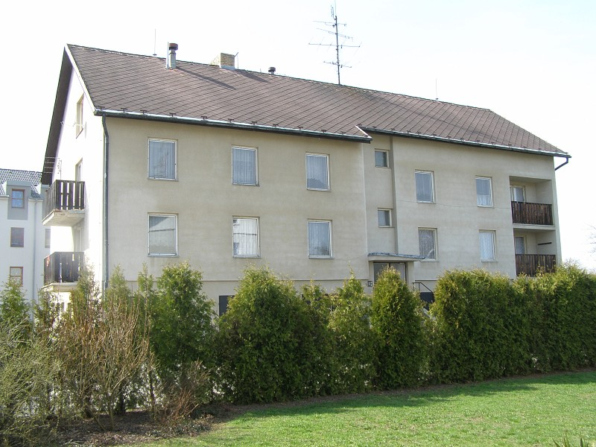

Lubomír Smažík - místostarosta

Typový projekt

CzechPOINT - Kontaktní místo (Upgrade)

Obec Dražice obdržela finanční dotaci ve výši 58 259,-Kč na dovybavení pracoviště CzechPOINT z Integrovaného operačního programu, název projektu „Typový projekt – CzechPOINT - Kontaktní místo (Upgrade)“, registrační číslo projektu „CZ.1.06/2.1.00/02.01486“.

Nový školní rok.

Školní rok 2009/2010 začal slavnostně za přítomnosti starosty obce v úterý 1. 9. 2009. Základní školu a Mateřskou školu Dražice navštěvuje v současné době 59 žáků základní školy, v mateřské škole je zapsáno 42 dětí. Žáci základní školy jsou rozděleni do 3 tříd. 1. ročník navštěvuje 7 žáků (5 chlapců, 2 dívky), 2. ročník navštěvuje 14 žáků (10 chlapců, 4 dívky), 3. ročník navštěvuje 12 žáků (8 chlapců, 4 dívky), 4. ročník navštěvuje 13 žáků (6 chlapců, 7 dívek), 5. ročník navštěvuje 13 žáků (8 chlapců, 5 dívek). 1. ročník je spojený s 2. ročníkem, 3. ročník je spojený se 4. ročníkem, 5. ročník je samostatný.
Třídními učiteli jsou Mgr. Blažena Volfová, Jaroslava Mičíková, Mgr. Petr Mrzena. V pedagogickém sboru došlo ke změnám: k 30. 6. 2009 skončil pracovní poměr Mgr. Miroslav Martínek a 12. 8. 2009 skončila pracovní poměr Zdeňka Šimáková. Oba pracovní poměry skončily vzájemnou dohodou zaměstnavatele se zaměstnancem. Hana Krátká nastoupila do mateřské školy (učitelka mateřské školy, dříve zastávala funkci asistenta pedagoga). Na uvolněné místo asistenta pedagoga byla přijata Mgr. Martina Balcárková, která současně pracuje i v mateřské škole. Na místo učitelky základní školy a vychovatelky školní družiny nastoupila Mgr. Olga Hanzalová. Toto složení pedagogického sboru vydrželo necelé 3 týdny a situaci musel ředitel školy řešit znovu. Mgr. Olga Hanzalová nastoupila pracovní neschopnost.
Tuto pro školu komplikovanou situaci se podařilo vyřešit nad očekávání dobře. Na uvolněné místo Mgr. Olgy Hanzalové byla přijata Mgr. Alena Tůmová. Mgr. Allena Tůmová je aprobovaná pro učitelství na 1. stupni základní školy a má státní zkoušku z anglického jazyka. Úvazek vychovatelství převzala Pavla Dědovská. Tato pracovnice by výhledově měla zastávat funkci hospodářky školy (poloviční úvazek). Na škole pracuje 13 zaměstnanců, 9 pedagogických pracovníků - Mgr. Petr Mrzena, Mgr. Blažena Volfová, Jaroslava Mičíková, Jaroslava Salabová, Martin Kabát, Mgr. Martina Balcárková, Mgr. Alena Tůmová, Věra Packová, Hana Krátká a 4 nepedagogičtí pracovníci- Renata Samcová, Zdeńka Halašová Jitka Fuková, Blanka Nováková.
O prázdninách bylo zrekonstruováno sociální zařízení v mateřské škole, částečně sociální zařízení v základní škole, položeny nové koberce ve školních družinách, zakoupen nový robot do školní jídelny. V současné době čeká školní jídelna na novou škrabku na brambory, která byla již objednána.
Škola udržela pro žáky mimoškolní zájmovou činnost v kroužcích. Lze konstatovat, že Základní škola a Mateřská škola Dražice je dobře připravena na celý školní rok 2009/2010. Na závěr bych chtěl poděkovat zřizovateli školy za vzájemnou spolupráci a zájem o školu.

Mgr. Petr Mrzena, ředitel školy

Mateřská školka ve školním roce 2009/2010

Poslední týden v srpnu jsme se sešli v mateřské školce v trochu jiném složení. Zdeňka Šimáková odešla do Opařan, místo ní nastoupila Hana Krátká a její kratší úvazek převzala Martina Balcárková.

Zato počet dětí se navýšil. K 1. září 2009 bylo zapsáno 40 dětí a další nastoupí během měsíce ledna – vzhledem k tomu, že bylo vyhověno žádosti o navýšení kapacity MŠ na 50 dětí.

Děti čekalo překvapení v podobě netradičního sportovního náčiní a nové záchody u třídy starších dětí.

V září jsme společně s rodiči opékali špekáčky, které jsme ale kvůli dešti zbaštili až ve třídě. Pak jsme maminkám ukázaly, jak si umíme hrát.

Děti třídy předškoláků si připravily vystoupení pro starší občany v obci a všichni společně už se těšíme na vánoční besídku v kulturním domě.

Poděkování patří SRPŠ za finanční příspěvek z plesu, za který byly nakoupeny hračky pro děti a dále děkujeme manželům Suchopárovým a panu Skalákovi st. za sponzorský dar za který bude pořízen dětský nábytek, kuchyňka a auta na písek.

Věra Packová
vedoucí učitelka MŠ
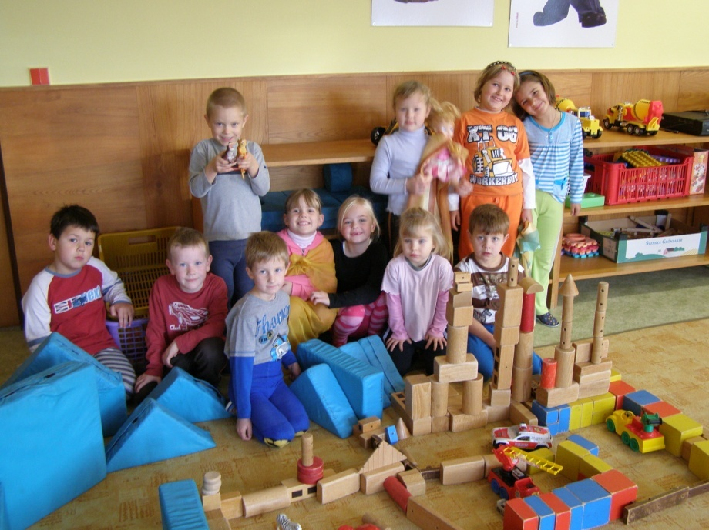

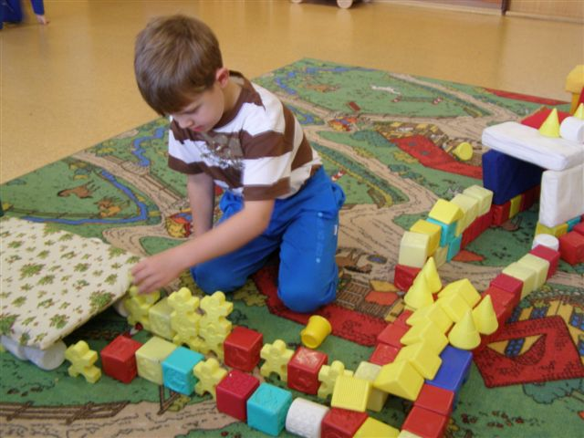
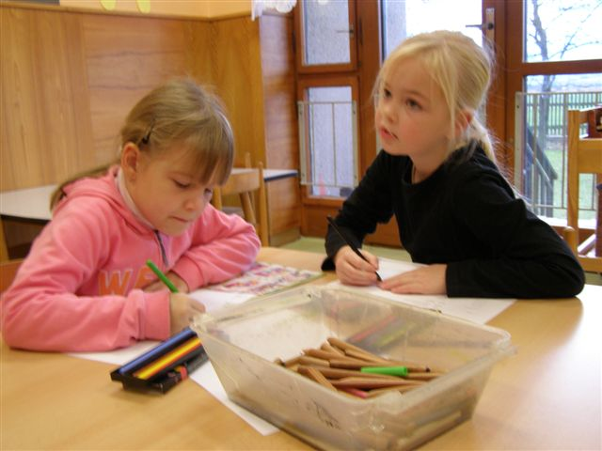

Klub maminek na mateřské dovolené

Léto je nenávratně pryč a před námi je období dlouhých zimních večerů – pro každou maminku s malým dítětem noční můra. Čím já zabavím toho svého mrňouska? Máme pro vás řešení. Sice jenom na jedno odpoledne v týdnu, ale kdo ví? Třeba se podaří vymyslet program i na více dní. Tady je naše rada. Každé úterní odpoledne od 16 do 18 hodin se maminky se svými ratolestmi scházejí v prostorách mateřské školky. jde o maminky s dětičkami předškolkového věku. Neváhejte proto a přijďte za námi do KLUBU MAMINEK.
Děti si pohrají, přivyknou na prostory školky a zvyknou si na kolektiv dětí. Maminky si naopak popovídají při šálku kávy, nebo čaje. Vymění si zkušenosti a možná i naplánují nějaké další aktivity, které nám pomohou zpříjemněním nevlídných dnů (plavání, výlety atd.).
Myslíme, že úterní podvečery mohou být příjemným zpestřením pro nejednu maminku, která se stala v období mateřské dovolené tzv. izolovaná od světa. Nebojte se, nestyďte se a přijďte si pohrát a popovídat si. Těšíme se na vás.

KLUB MAMINEK
Z kroniky obce

RODÁK , O KTERÉM MÁLO VÍME, ALE KTERÝ NA RODNÝ KRAJ NEZAPOMÍNAL

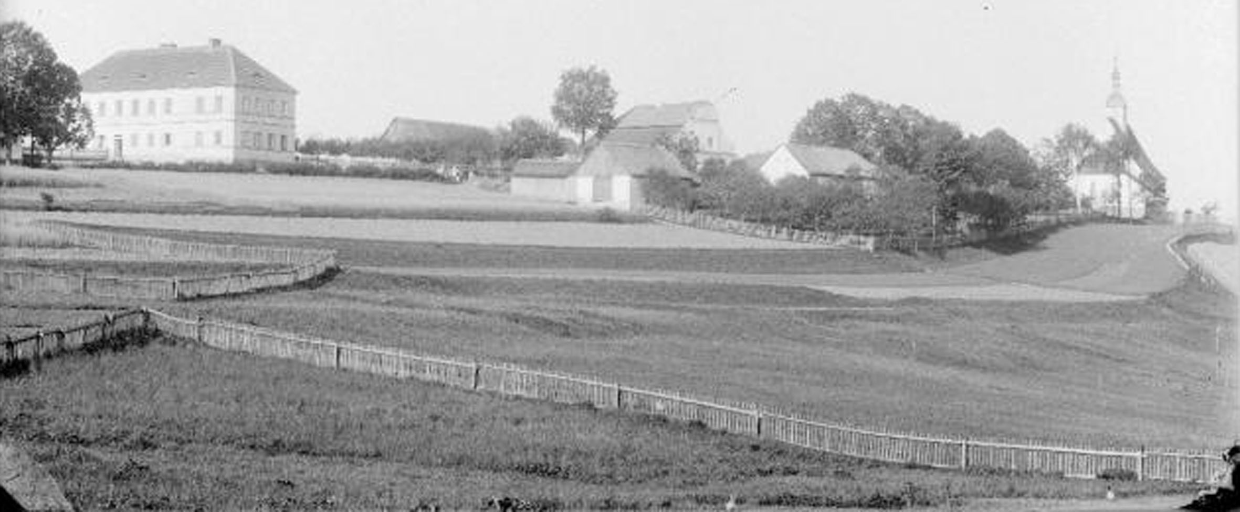

Profesor, doktor, inženýr Emanuel Švagr nezapomínal na své Dražice u Tábora a hlavně na místo, kde se narodil. Bylo to 17. října 1875 ve škole v Dražicích, kde jeho otec v té době učil. Po svém dětství, vychození škol získal již v roce 1901 diplom na lékařské fakultě. U profesora Braunera, jehož byl asistentem, přišel do styku se soudní chemií. A když v roce 1912 mu byl udělen dekret opravňující ho k provádění soudních analys, bylo o jeho životním povolání rozhodnuto.
První světová válka rušivě zasáhla do jeho vědeckého vývoje. Odešel na vojnu a jako záložní důstojník zastával funkci, která mu umožnila pomáhat českým lidem a i naší kultuře. Dr. Švagr zodpovídal svým podpisem i hlavou za nezávadnost vybavovaných zásilek do ciziny. Svůj postoj k bývalému mocnářství dokazoval ale tím, že po celou dobu této činnosti posílal dopisy i jiné zásilky českým zajatcům. Potají byly jeho zásluhou odeslány i spisy Aloise Jiráska z Prahy do Švédska, kde zasedala porota pro udělení Nobelovy ceny. Celá řada českých lidí, pro něž se stával pobyt v Rakousko-Uhersku nebezpečným, odjela na pasy vystavené dr. Švagrem. Byly od pravých k nerozeznání.
Po skončení války založil dr. Švagr roku 1924 malý chemický ústav a v té době objevil při své práci nejedovaté bílé barvivo ke smaltování nádobí a celou řadu dalších chemických sloučenin ve prospěch lidstva. Jeho zásluhou bylo např. zákonem zakázáno používat pětimocný antimon ke smaltování nádobí. Při tom však přednášel v kriminologickém ústavu a je od té doby autorem mnoha hesel v naučných slovnících. Byl jeden z prvních vědců, zabývajících se problémy barevné mikroskopické fotografie.
Začátkem druhé světové války vrátil profesor dekret, podle něhož byl oprávněn provádět soudní a bezpečnostní analysy. Své rozhodnutí zdůvodnil zdravotním stavem a stářím. Důvodem však bylo, že nechtěl dát nic ze svých vědomostí ve prospěch okupantů proti českým lidem.
Psal se rok 1952 a dr. Švagr prakticky již po čtvrté obnovoval laboratoře ústavu v Dejvicích. Ústav sloužil klinikám, nemocnicím, Ústavu soudního lékařství a veřejné bezpečnosti. Jako vedoucí pracoval i v Ústavu pro soudní chemii, toxikologii a mikroskopii v Praze. Zde měl rozmanité úkoly: chemické rozbory, které prozrazovaly příčiny otrav, prováděl mikroskopické rozbory usvědčující přestupníky zákona, odhaloval falešné bankovky a dokumenty pomocí infračervených paprsků.
Při tom všem si našel čas pro své velké lásky - hudbu a knihy. Sám hrál na 10 hudebních nástrojů a velmi rád jezdil na kole a na motocyklu. Našel si i čas, aby navštívil rodné Dražice u Tábora. Škole zasílal knihy a některé přístroje.
S vděčností a úctou proto vzpomeňme svého velkého a skromného rodáka profesora, doktora a inženýra Emila Švagra.
Ze školní kroniky vypsala Jaroslava Mičíková

Letecko – modelářský klub

Letošní rok patří k nejúspěšnějším v historii klubu.

Modeláři letos podstatně rozšířili své aktivity, které vyvrcholily srpnovou účastí Jaroslava Malenického a Víta Krátkého na červencovém Mistrovství Evropy juniorů kategorie F1A v Rumunsku. Zde obsadili 23. a 24. místo v konkurenci závodníků z Německa, Ruska, Ukrajiny, Švédska, Francie a dalších zemí.

V této kategorii se oba závodníci zúčastnili i otevřeného Mistrovství republiky v Kožlanech s těmito výsledky:

Open: 9. Jaroslav Malenický
12. Vít Krátký

Junioři: 2. Jaroslav Malenický
3. Vít Krátký
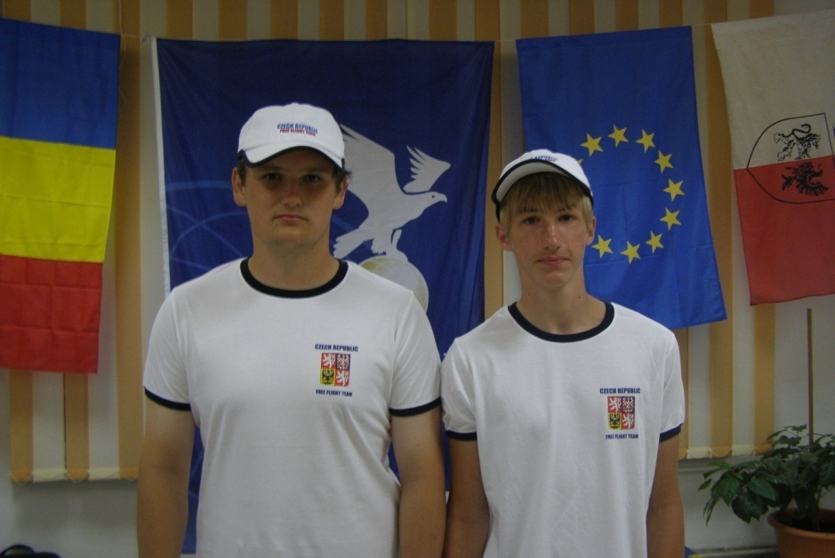

Jaroslav Malenický a Vít Krátký na ME v Rumunsku

V září absolvovali žáci tradiční Mistrovství republiky v Olomouci, kde se nám v kategorii házedel sice nepodařilo obhájit loňský titul mistra republiky v jednotlivcích, ale dosažené výsledky nás přesto drží v absolutní republikové špičce.

Umístění našich závodníků: 6. Vít Krátký
12. Jaroslav Halaš
20. Ondřej Páša
23. Petr Novotný

Již kvalifikování čtyř našich závodníků na mistrovství republiky je velkým úspěchem a oceněním dosavadní práce. Ta se projevuje i absolutním nárůstem počtu nových členů, který se letos markantně zvýšil.
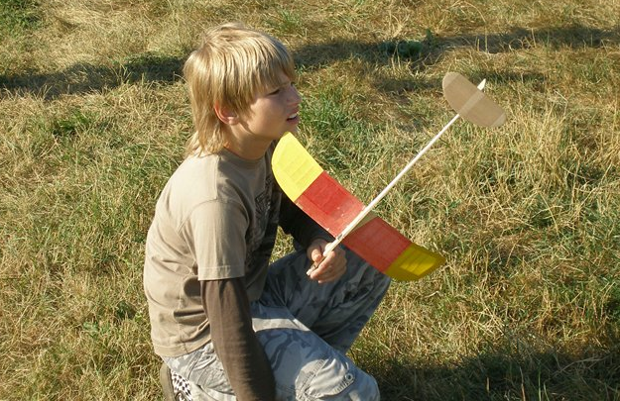
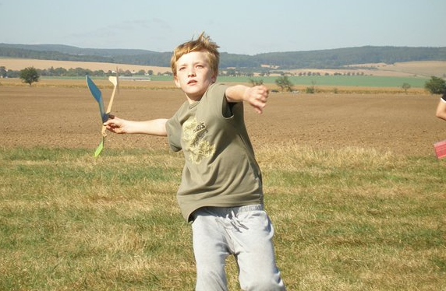

Modeláře čekají v prosinci ještě poslední letošní závody v Písku.

Pavel Liška, vedoucí klubu

Sport

- Staří páni

Staří páni svou soutěž již dohráli a obsadili 4. místo.

- Muži A

Dokončili podzimní sezónu v krajském přeboru na velmi pěkném 6. místě.

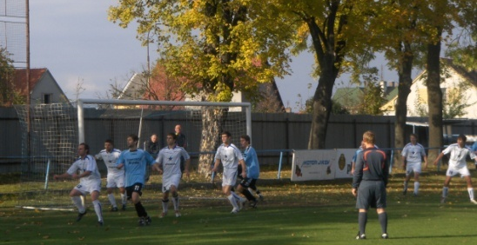
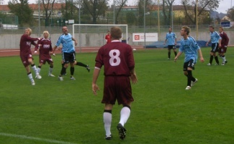

- Muži B

Pokračovali v dobrých výkonech z minulé sezóny a znovu bojují o postup do vyšší soutěže. Po podzimní části jsou na druhém místě, těsně za rezervou FK Tábor.

- Dorost

Dorostenci jsou zatím v soutěži 5 + 1 na druhém místě.

- Žáci

Žáci hrají znovu „velký“ fotbal a v okresním přeboru jsou na 9. místě.

- Přípravka

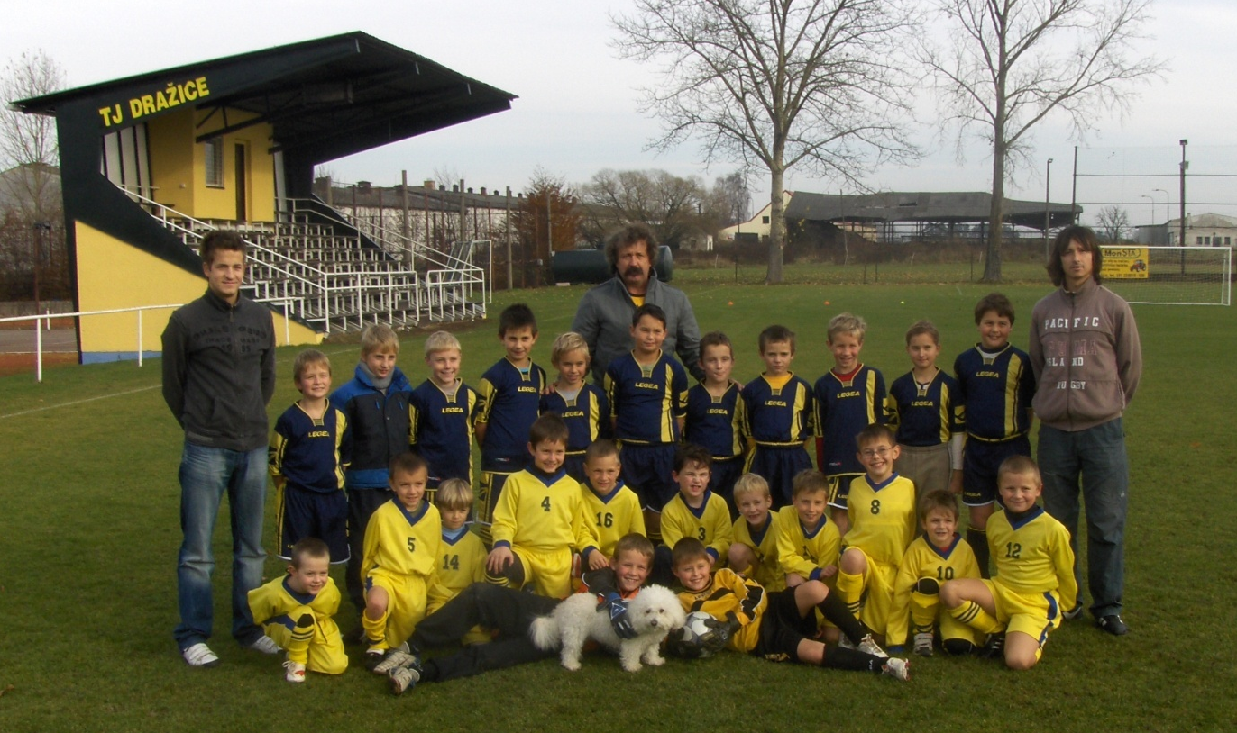

Horní řada z leva: trenér Radek Fořt, Vojtěch Studenovský, Jan Štechr, Erik Böhm, Matyáš Stuchlík, Jakub Šedivý, trenér Jaroslav Fořt, Daniel Smrž, Josef Vojta, Jan Pavlík Lukáš Veřtát, Lucie Stejskalová, Zdeněk Racek, trenér Lukáš Fořt.
Dolní řada z leva: Kryštof Mrzena, Pavel Horčička, Jakub Stuchlík, Tomáš Běhoun, Matěj Novák, Míra Svačina, Matěj Nešetřil, Richard Hejlík, Marek Mrzena, Václav Studenovský, Adam Sváček.
Ležící z leva: Martin Veřtát, Radek Mrzena.
Na fotce chybí: Dominik Tůma, Vladislav Racek.

Na základě výsledků z loňské sezóny a díky přívalu nových adeptů fotbalu bez toho aniž by někdo odešel, jsme se rozhodli přihlásit do soutěže, jak mladší přípravku, tak kadety (starší přípravka).
Trénovat jsme začali v druhé polovině srpna 2x týdně na hlavním hřišti v Dražicích. Kadeti odehráli v podzimní části 9 mistrovských zápasů z toho 6 vítězně, 1 remízou, 2 prohry s 19 body a skóre 30:16. Mladší přípravka odehrála v podzimní části 9 mistrovských zápasů z toho 5 vítězně, 1 remízou, 3 prohry s 16 body a skóre 34:22. A tím jsme shodně obojí skončili na pěkném 4. místě v silné konkurenci mužstev, což je určitým příslibem do jarní sezóny.

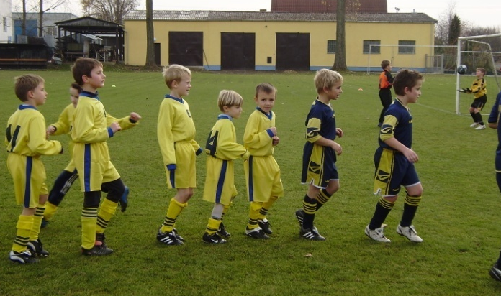

I když máme zimní přestávku, chodíme dál trénovat 1x týdně do tělocvičny. Od nového roku zase začneme trénovat 2x týdně. A také se zúčastníme nějakého turnaje v tělocvičně.

Jinak bychom chtěli touto cestou oslovit i další děti, které by chtěli hrát fotbal, aby se přišli na nás podívat a v případě zájmu to s námi zkusili.

Vzhledem k tomu, že se blíží konec roku, Vám za všechny malý velký fotbalisty přejeme příjemné prožití vánoce a do nového roku hodně štěstí a zdraví.

Vedení přípravky

- Volejbal

Dražické volejbalistky po přátelském utkání s kadetkami Tábora.

- Stolní tenis

A-muži bojují ve středu tabulky okresního přeboru a B-muži atakují absolutní špičku své soutěže.

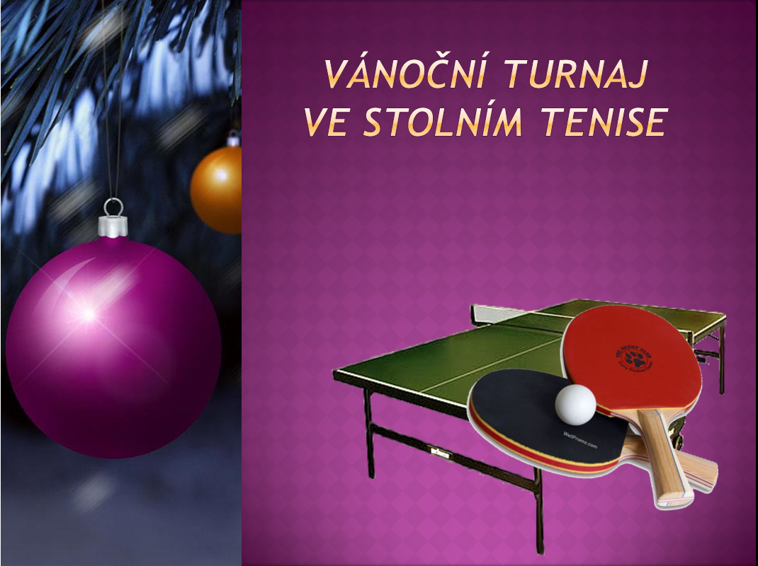
pátek
25. prosince 2009
8.30 hodin
Kulturní dům

pro všechny

Plesy:

19. 2. 2010 - Sportovní ples

19. 3. 2010 - Školní ples

Vánoční akce v Dražicích:

středa 13. 12. 2009

Kostel Svatého Jana Křtitele v Dražicích
od 15. 00 hodin
ZŠ a MŠ Dražice, Soukromá škola KABY

čtvrtek
17. 12. 2009

Vánoční besídka

Kulturní dům v Dražicích

17.00 hodin

pořádají
ZŠ a MŠ Dražice

22. – 24. 12. 2009

Zpívání
u stromečku

Každý den
od 16.00 hodin
v obecním parku

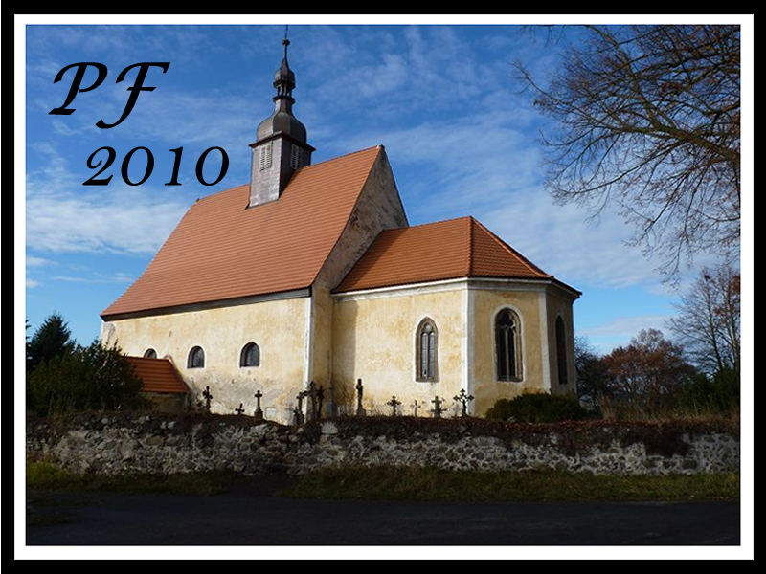

sobota
9. ledna 2010

Novoroční putování s blahopřáním

ZŠ a MŠ Dražice, Sdružení rodičů při ZŠ a MŠ Dražice

Šťastné a veselé vánoce, hodně zdraví
a spokojenosti v roce 2010
přeje všem
občanům Dražic.

Redakční rada

